HUGOT
Benjamin
TS1

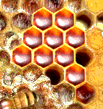
Notre groupe composé de trois membres : Eddy Dourlens, Julien Gramond et moi, a décidé de travailler sur les alvéoles des abeilles, dans le cadre des T.P.E., alliant les mathématiques et la S.V.T. . Qui ne s’est jamais posé la question de savoir comment et dans quel but tels insectes pouvaient bâtir des gâteaux de cire composés de centaines de petites cellules aux formes géométriques si particulières ? C’est avec cette perspective que nous avons choisi ce sujet, qui m’a personnellement intéressé de par l’approche de la géométrie spatiale qu’il suscite.

L’alvéole se présente comme un prisme à base hexagonale régulière formé à une extrémité par trois faces losangées non coplanaires. L’alvéole, telle que l’abeille la construit, correspond à un minimum de surface, et donc de matière. Chez l’abeille, elle constitue une petite cellule de cire où sont élevées les larves et où sont stockés le miel et le pollen. Cela soulève alors pour nous la problématique suivante : en quoi la construction des alvéoles suscite-t-elle une organisation spatiale et sociale rigoureuse chez l’abeille? En réponse au problème posé, nous avons étudié dans un premier temps la morphologie, l’anatomie de l’abeille et l’organisation sociale au sein de la ruche. Ensuite, nous avons abordé l’étude géométrique de l’alvéole, avant finalement de nous intéresser à la construction des alvéoles par les abeilles. Eddy s’est chargé d’expliciter la première partie, dans laquelle il décrit l’anatomie de l’abeille, en soulignant le rôle de certains organes (comme les glandes cirières) dans la production des alvéoles. Il évoque par la suite l’organisation sociale de la ruche en trois castes : la reine, les ouvrières et les faux bourdons. Julien, quant à lui, a traité la troisième partie à travers la description de l’organisation du travail mis en place par les abeilles cirières dans la construction des alvéoles, depuis la sécrétion de la cire jusqu’à l’obtention d’alvéoles aux formes géométriques parfaites, servant à stocker larves et nourriture. Je me suis personnellement occupé de l’étude géométrique de l’alvéole. Celle-ci relève d’une gestion rigoureuse de l’espace, dans la mesure où elle présente l’avantage pour les abeilles d’être construite avec un minimum de matière : l’alvéole correspond à une « surface minimale ». Je me suis alors proposé d’étudier cette surface minimale. Pour cela, il a convenu de travailler à partir de la figure suivante :
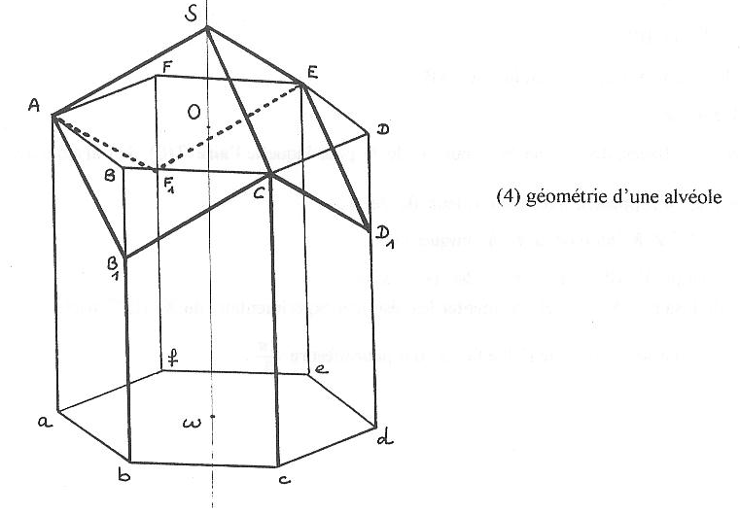
Ma démarche a consisté à déterminer l’expression littérale de l’aire de l’alvéole, qui est la suivante :

Directement liée à mesure de l’angle des plans
A partir de l’étude d’une fonction définie à partir de cette expression, j’ai été en mesure de déterminer une valeur de pour laquelle l’aire de l’alvéole est minimale : 35,2644°, valeur employée par les abeilles ! Pour finir, j’ai déterminé par le calcul la valeur des angles des losanges fermant l’alvéole, 109°28’ et 70°32’, valeurs qui avaient été trouvées expérimentalement au XVIII ème siècle…
Afin d’accompagner notre exposé, nous avons construit une maquette d’alvéole en carton, agrandie à l’échelle 1/30, sur laquelle nous pourrons baser nos démonstrations mathématiques par exemple. Nous avons également mis en place un site Internet regroupant tous nos travaux.

